Indicação Nº 696/2025Indicação Nº 696/2025

EMENTA: SOLICITO AO EXMO. SR. PREFEITO A REALIZAÇÃO DE OPERAÇÃO TAPA BURACOS NA RUA ALBERTO MISSAGLIA, NO PARQUE DO ESTADO II.

SENHOR PRESIDENTE,
SENHORES VEREADORES.
Apresento a V.Exa. nos termos do Art. 160 do Regimento Interno, a presente Indicação a ser encaminhada ao Senhor Prefeito Municipal Paulo de Oliveira e Silva, juntamente com a Secretaria competente, solicitando a realização de operação Tapa Buracos na Rua Alberto Missaglia, no Parque do Estado II.
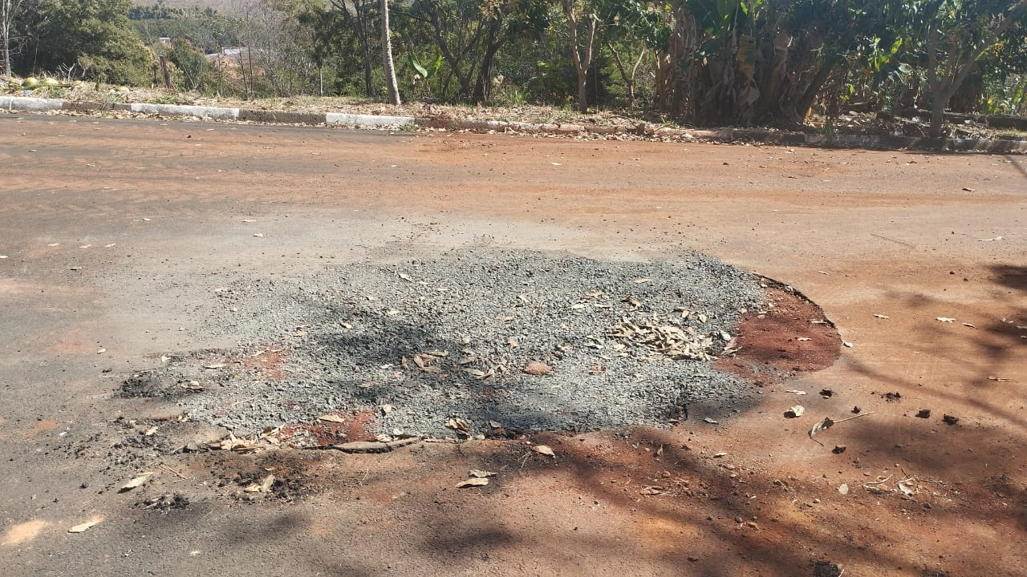

Sala das Sessões “Vereador Santo Rótolli”, 22 de agosto de 2025

Assinado Digitalmente
VEREADOR LUIS ROBERTO TAVARES

